Ответственность за незаконную транспортировку древесины

За нарушение порядка приобретения, хранения, использования в производстве, транспортировки, отпуска и реализации статьей 13.12 Кодекса Республики Беларусь об административных правонарушениях предусмотрена ответственность в виде штрафа в размере до тридцати базовых величин, а на индивидуального предпринимателя или юридическое лицо – до пятидесяти процентов от стоимости предмета административного правонарушения, суммы выручки, полученной от реализации товаров.
Контроль за перемещением древесины госинспекторы ведут уже давно. Но если раньше при выявлении нестыковки в документах как правило ограничивались составлением протокола за незаконную транспортировку лесоматериалов, то в последний год решили разобраться в причинах столь частых нарушений. Стоило копнуть поглубже – и стало ясно: за нелегальным перемещением леса кроются многочисленные хищения. И это уже не административное нарушение, вроде ошибки в накладной, а уголовное преступление.
Зачастую хищения древесины совершаются по сговору между получателями груза и ответственными за его отправку работниками лесхозов. Раскрывать эти схемы правоохранителям также приходится сообща: сотрудники Госинспекции, Комитета госконтроля, ОБЭП и ГАИ объединяют усилия, чтобы препятствовать теневому обороту леса.
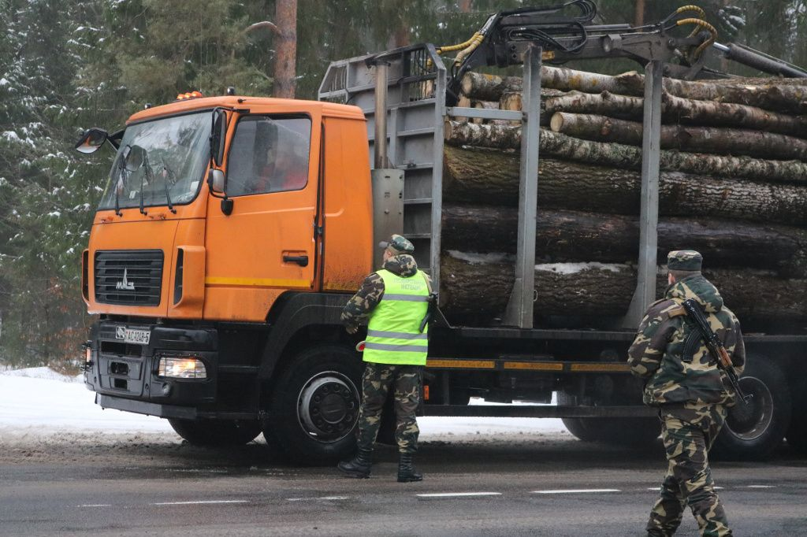
Проверка лесовоза начинается с досмотра, во время которого инспекторы выясняют, соответствуют ли параметры перевозимых лесоматериалов (порода, сорт, длина, объем) указанными в сопроводительных документах, уточняют, где производилась загрузка, и совпадает ли это с записью указанных в сопроводительных документах.
Практика показывает, что расхождение между сопроводительными документами и реальной ситуацией – во многом не случайность, а признак хищения древесины.
За шесть месяцев 2022 года Мядельской межрайонной инспекцией выявлено уже 11 фактов транспортировки древесины (с нарушением законодательства и 1 факт хищения леса (около 10 кубометров).
Так, 25.01.2022, в ходе осуществления контроля за законностью вывозки и транспортировки заготовленной древесины, Мядельской МРИ для проверки остановлен автомобиль ГЛХУ «Логойский лесхоз», транспортирующий древесину, в ходе проверки установлено, что древесина транспортируется в нарушение установленного законодательством порядка по несоответствующим действительности товарно-сопроводительным документам. В отношении ГЛХУ «Логойский лесхоз» составлен административный протокол по ст. 13.12 КоАП Республики Беларусь, последний привлечена к административной ответственности в виде штрафа в размере 553 рублей 81 коп.
Так, 03.03.2022, в ходе осуществления контроля за законностью вывозки и транспортировки заготовленной древесины, Мядельской МРИ для проверки остановлен автомобиль ГОЛХУ «Вилейский опытный лесхоз», транспортирующий древесину, в ходе проверки установлено, что древесина транспортируется в нарушение установленного законодательством порядка по несоответствующим действительности товарно-сопроводительным документам. В отношении мастера леса Ижского лесничества Вилейского опытного лесхоза гр. О. составлен административный протокол по ст. 13.12 КоАП Республики Беларусь, последний привлечен к административной ответственности в виде штрафа в размере 352 рублей.
Так, 10.03.2022, в ходе осуществления контроля за законностью вывозки и транспортировки заготовленной древесины, Мядельской МРИ для проверки остановлен автомобиль ЗАО «Холдинговая компания «Пинскдрев», транспортирующий древесину, в ходе проверки установлено, что древесина транспортируется в нарушение установленного законодательством порядка без наличия товарно-сопроводительных документов. В отношении мастера на лесосеках ЗАО «Холдинговая компания «Пинскдрев» гр. К. составлен административный протокол по ст. 13.12 КоАП Республики Беларусь, последний привлечен к административной ответственности в виде штрафа в размере 352 рублей.
Так, 03.06.2022, в ходе осуществления контроля за законностью вывозки и транспортировки заготовленной древесины, Мядельской МРИ для проверки остановлен автомобиль ОАО «Борисовский ДОК», транспортирующий древесину, в ходе проверки установлено, что древесина транспортируется в нарушение установленного законодательством порядка по несоответствующим действительности товарно-сопроводительным документам. В отношении контролера ОАО «Борисовский ДОК» гр. К. составлен административный протокол по ст. 13.12 КоАП Республики Беларусь, последний привлечен к административной ответственности в виде штрафа в размере 384 рублей.
Так, 09.05.2022, в ходе осуществления контроля за законностью вывозки и транспортировки заготовленной древесины, мядельской МРИ для проверки остановлен автомобиль, принадлежащий гр. Г., транспортирующий древесину, в ходе проверки установлено, что древесина похищена. В отношении гр. Г. составлен административный протокол по ст. 11.1 КоАП Республики Беларусь, последний судом Мядельского р-на привлечен к административной ответственности в виде штрафа в размере 128 рублей.

Мядельская МРИ

